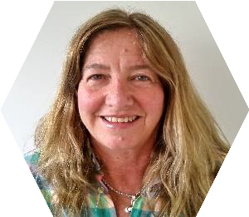

PROFESORES/AS DE LA CATEDRA DE CALIDAD y TECNOLOGIA DE MIEL y OTROS PRODUCTOS DE LA COLMENA.

María Alejandra Palacio. Profesora Titular

Ingeniera Agrónoma (1987) Universidad Nacional de Mar del Plata (UNMdP). Master of Science (M.Sc) en Genética con orientación en mejoramiento genético en abejas (1992) Universidad de Sao Paulo (Brasil); Philosophical Doctor (Ph.D) en Ciencias Agrarias en la Universidad Nacional de Mar del Plata (2005).
Docente de la Facultad de Ciencias Agrarias de la UNMdP (Apicultura en la Carrera de Ingeniería Agronómica y Calidad y Tecnología de miel y productos apícolas en la Licenciatura e Tecnología de Alimentos) desde el año 1982 con dedicación exclusiva y desde el 2011 con dedicación simple. Participó en la formulación del PROAPI (Proyecto Integrado de Desarrollo Apícola) en el año 1995. Ha participado y coordinado proyectos nacionales y de carácter internacional. Es autora de artículos científicos en revistas nacionales e internacionales y artículos de difusión. Ha disertado en numerosos eventos de carácter científico y técnico en el país y en el extranjero y ha participado en la organización de congresos internacionales. Desde setiembre de 2014 se desempeña como coordinadora del Programa Nacional de Apicultura de INTA.

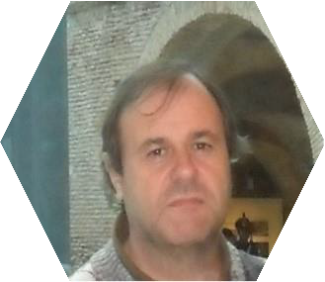
Sergio Ruffinengo. Profesor Asociado.
Licenciado en Ciencias Biológicas (1990) y Doctor en Ciencias Biológicas (2010) en la Facultad de Ciencias Exactas y Naturales, de la Universidad Nacional de Mar del Plata.
Se desempeña en la Facultad de Ciencias Agrarias desde el año 1993; es integrante del Grupo Docente que dicta las asignaturas Apicultura (Ingeniería Agronómica) y Calidad y Tecnología de Miel y otros Productos de
la Colmena (Licenciatura en Ciencia y Tecnología de los Alimentos). Participante en el dictado de diferentes Cursos de Posgrado e invitado en la asignatura Sanidad Apícola de la Carrera de Licenciatura en Ciencias Biológicas de la FCEyN. Ha dirigido, codirigido o participado como asesor de Tesis en diferentes Tesis de Grado, en la FCA. En investigación, desarrolla su actividad sobre distintas problemáticas sanitarias; ha dirigido o participado en proyectos de investigación nacionales y publicado diversos artículos científicos y de difusión, en ámbitos nacionales e internacionales. Ha dirigido Tesis de Doctorado. Disertó en numerosos eventos de índole científico-técnico en nuestro país y en el exterior. Fue Consejero Académico Titular en la FCA.

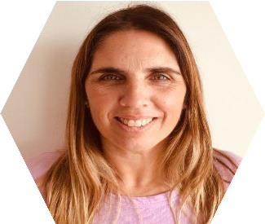
María Soledad Varela. Jefe de Trabajos Practicos
Licenciatura en Ciencia y Tecnología de Alimentos, Facultad de Primera Exclusiva. Área de Ciencia de los Alimentos. Desde el 2014 hasta la actualidad en las asignaturas: Calidad y Tecnología de Miel y Otros Productos de la Colmena (CM) y con asignación de funciones en APICULTURA (A). Inscripta en el Doctorado en Ciencias Exactas Área
Química de la Universidad Nacional de La Plata. Trabajo de Tesis: Propiedades de geles de gelatina, pectina de bajo metoxilo y carraginina con miel. Participo del NACT de Innovación y desarrollo regionales en el proyecto de la UNMdP. Tema: Obtención de biopolímeros a partir del residuo de la industria frutihortícola nacional y su empleo en nuevas formulaciones alimenticias. Proyecto PROMIEL VI de la Facultad de Ciencias Agrarias de la UNCPBA. Estrategias para la mejora productiva agregado de valor y sostenibilidad de la producción Apícola. Participantes del Programa de Apicultura del PROAPI INTA en el Eje de Agregado de Valor, tema golosinas saludables.

